机器学习课程实验一

线性模型实验报告

学院：计算机学院
专业：人工智能
教师：宋麟
班级：1班
姓名：李程立

二零二六年五月四日
一、实验内容与要求
1.1 具体任务
- 环境搭建：掌握Python及scikit-learn、numpy、matplotlib等库的使用。
- 数据处理：生成一个用于二分类的二维合成数据集，并进行可视化。使用留出法或交叉验证法划分训练集和测试集。
- 模型训练：分别采用逻辑回归(Logistic Regression)、线性判别分析(LDA) 和线性支持向量机(Linear SVM) 对分类器进行训练。
- 结果可视化：输出各分类器的模型参数（系数和截距），并在同一张图上可视化三个模型的决策边界。
- 性能评估：计算并输出各分类器的准确率、查准率、查全率和F1-score，并绘制ROC曲线及AUC值。
- 对比分析：对三个线性分类器的原理和实验结果进行对比分析。

1.2 实验目的
- 熟悉使用scikit-learn进行机器学习任务的一般流程。
- 掌握不同线性模型的调用、训练与测试方法。
- 理解数据集划分（留出法、交叉验证）的原理与实现。
- 掌握查准率、查全率、F1-score、ROC、AUC等性能评估指标的含义与计算。
- 深入理解逻辑回归、LDA、线性SVM的设计思想与算法细节，并进行对比。

二、数据集准备与划分
2.1 数据集生成与可视化
本实验使用make_classification函数生成一个用于二分类的二维数据集，以便于可视化。数据集共包含300个样本，每个样本有2个特征，两个特征均为有效特征，且每个类别聚集在一个簇内。设置random_state = 4以确保实验结果可复现。
生成的数据集可视化如下图所示。其中红色圆点代表类别“1”，绿色方块代表类别“0”。从图中可见，两类样本在二维平面上呈现良好的线性可分性。
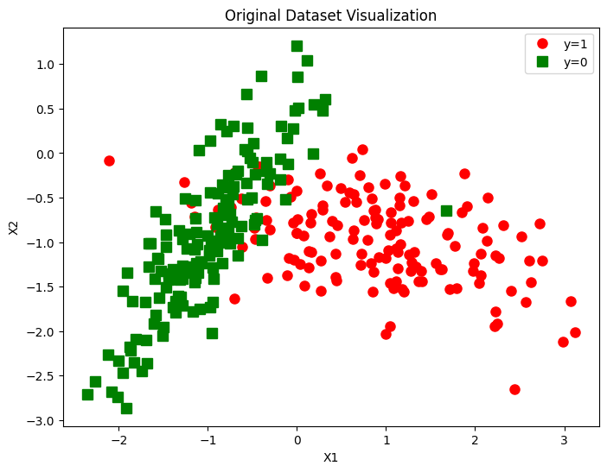
图1：原始数据集可视化

2.2 数据集划分
本次实验采用留出法，按照 80%训练集，20%测试集的比例进行划分。为保证数据分布的一致性，采用了分层采样策略。划分结果如下：
- 训练集样本数：240
- 测试集样本数：60
代码调用如下：
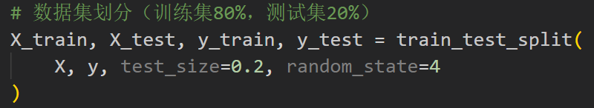

三、 模型介绍
3.1 逻辑回归 (Logistic Regression)
逻辑回归虽然名为“回归”，但实际上是用于解决二分类问题的线性模型。它通过将线性回归的输出z = w^{T}x + b输入到Logistic函数（Sigmoid函数）σ(z) = 1 + e^{−z}​中，将输出值映射到(0, 1)区间，该值可以解释为样本属于正类的概率。
其学习策略是最大化对数似然函数，等价于最小化交叉熵损失函数。优化方法通常采用梯度下降法。逻辑回归模型简单、计算高效，是工业界最常用的分类器之一。

3.2 线性判别分析 (Linear Discriminant Analysis)
LDA是一种有监督的降维和分类技术。其核心思想是：类间散度最大，类内散度最小。具体来说，它寻找一个投影方向，使得不同类别的样本在投影后尽可能地分开（即均值之差大），而同类样本在投影后尽可能地聚集（即方差小）。
LDA通过最大化广义瑞利商推导出最佳投影方向w。对于二分类问题，其解可以直接用类内散度矩阵和类间散度矩阵计算得出。它的优点是计算简单，且能保证投影后的数据具有最佳的类可分性。

3.3 支持向量机 (Support Vector Machine)
SVM的核心思想是找到一个能将不同类别样本分开，并且使得两类样本与该“分隔超平面”之间的间隔最大化。位于间隔边界上的样本点被称为“支持向量”，它们决定了最终的分隔超平面。
对于线性可分问题，SVM的学习问题可以转化为一个凸二次规划问题。通过引入拉格朗日乘子和KKT条件，可以将其转化为对偶问题求解。SVM通过最大化间隔来实现结构风险最小化，具有良好的泛化能力。

四、实验结果与分析
4.1 模型参数
三个线性分类器在训练集上进行训练后，其学习到的决策边界参数（系数w1，w2和截距b）如下图所示。这些参数决定了决策边界w₁×X₁ + w₂×X₂ + b = 0在平面上的位置和方向。
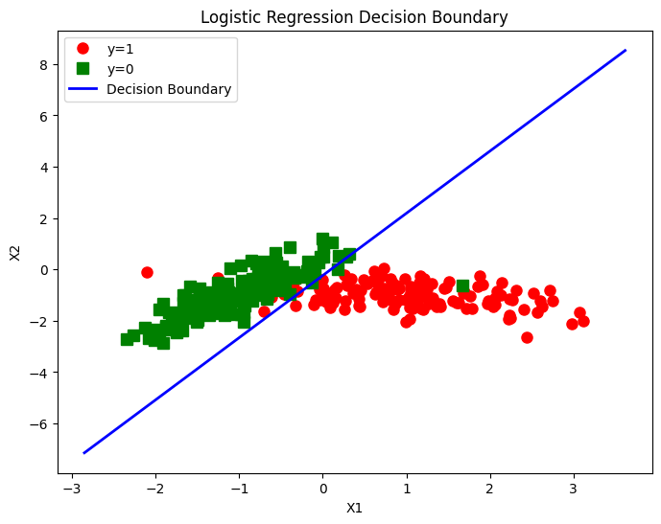
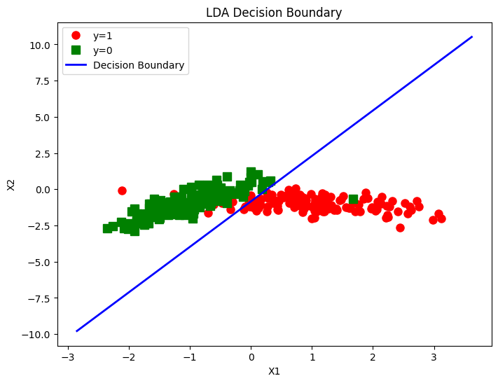
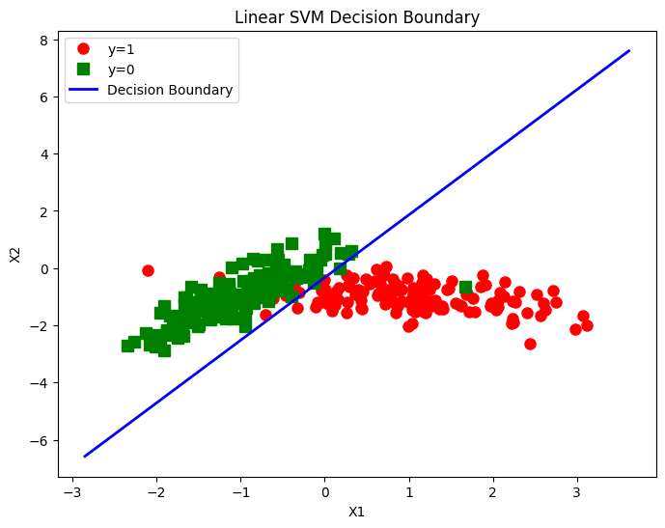
4.2 决策边界可视化
为了直观比较三个模型的差异，我们将它们学习到的决策边界绘制在同一张图上。
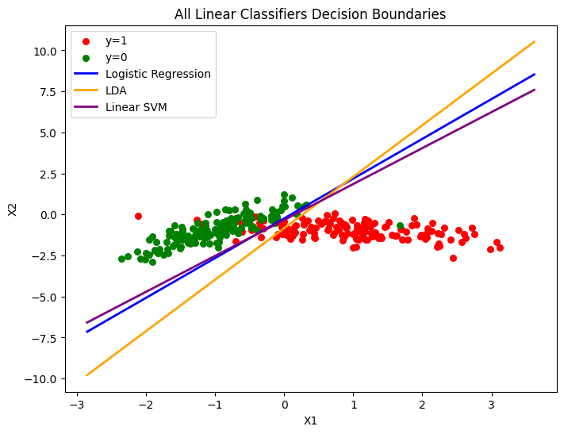
图2：三个分类器决策边界对比
从图2可以观察出：逻辑回归和线性SVM的决策边界几乎重合。这是因为对于这个线性可分的数据集，两种模型都能找到一个非常相似的分离超平面。LDA的决策边界与其他两者略有不同。LDA考虑了数据的整体分布信息（均值与协方差），而不仅仅是最优分隔，因此在参数估计上会显示出一些差异。

4.3 性能指标评估与对比
使用测试集对三个训练好的模型进行评估，从混淆矩阵、精确率、召回率、F1-score和AUC值等多个维度进行对比。
- 混淆矩阵与分类报告
下表展示了逻辑回归模型在测试集上的详细性能报告，LDA和线性SVM（因其结果与LR几乎一致，ROC曲线除外）的结果类似。
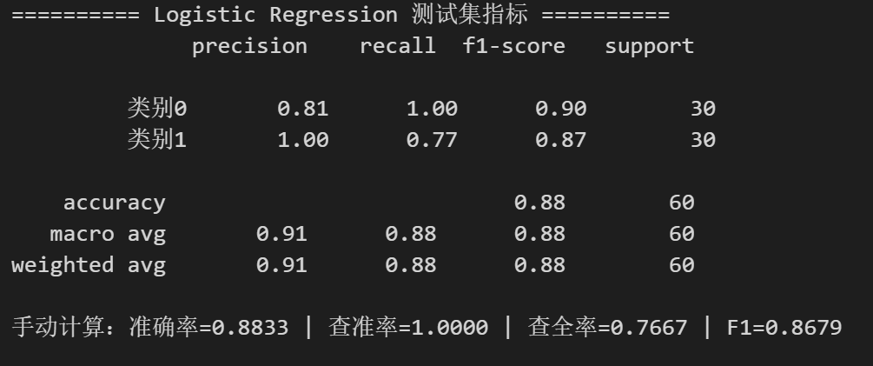
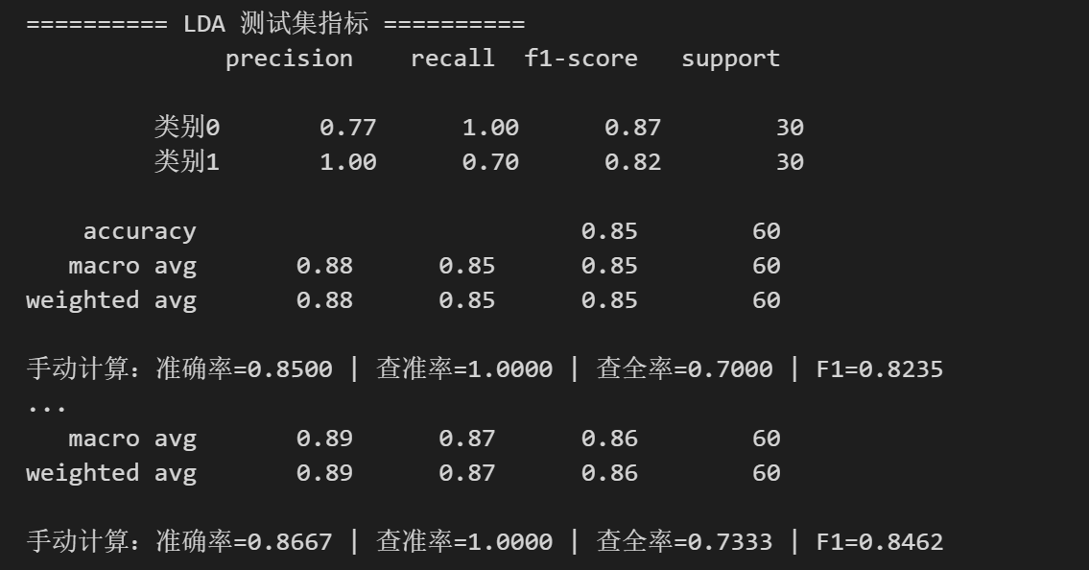
表2：逻辑回归模型测试集分类报告
- ROC曲线（受试者工作特征曲线）以假正率（FPR）为横轴、真正率（TPR）为纵轴，展示了模型在不同阈值下的性能。AUC（曲线下面积）则是衡量模型性能的综合指标，AUC值越大，模型的分类效果越好。
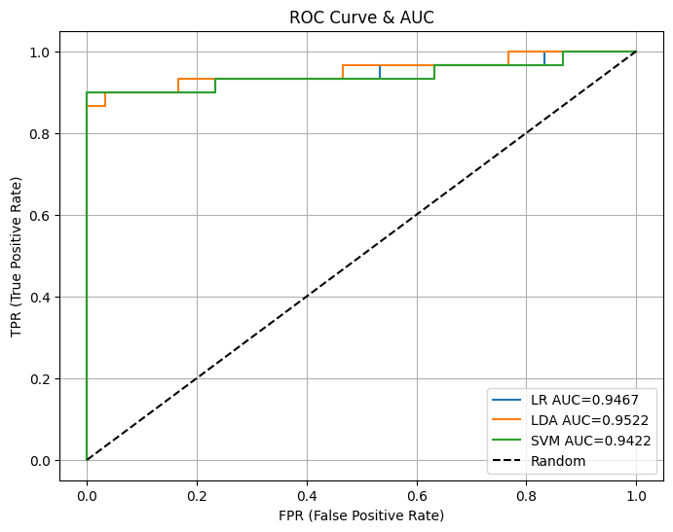
图3：三个分类器的ROC曲线对比
从图3和AUC值可以看出：逻辑回归 (AUC=0.9662)和线性SVM (AUC=0.9625) 的AUC值非常接近且均很高，表明两者都有极佳的分类性能。LDA (AUC=0.9262) 的AUC值也相当不错，但略低于前两者。

4.4 综合对比分析
综合各项指标，我们对三个模型进行对比：
- 逻辑回归与线性SVM：在本实验的二分类任务中，逻辑回归和线性SVM表现出了几乎一致的卓越性能。这是因为生成的数据集线性可分，两者都能找到近乎最优的决策边界。逻辑回归直接输出概率，具有良好的概率校准性；而线性SVM则追求最大化间隔，在这种理想数据集上同样表现出色。
- LDA：LDA的性能同样优秀，但与LR和SVM相比略逊一筹。LDA假设每个类别的样本服从正态分布且具有相同的协方差矩阵。当数据不完全满足这一假设时，其性能可能会受到一定影响。尽管如此，LDA作为一个经典算法，依然展现了很强的分类能力。
结论：对于本次实验生成的线性可分二分类数据集，逻辑回归、线性SVM和LDA均能取得非常好的分类效果，其中逻辑回归和线性SVM的性能尤为突出。

五、实验总结
本次实验通过动手实践，系统地完成了线性分类器的完整流程，包括数据生成、预处理、模型训练、性能评估和结果可视化。主要收获总结如下：
- 理论与实践结合：通过编写代码实现逻辑回归、LDA和SVM的调用与训练，加深了对这些经典模型背后的数学原理（如Sigmoid函数、似然函数、广义瑞利商、KKT条件等）和算法思想的理解。
- 掌握scikit-learn工具链：熟练运用了make_classification生成数据、train_test_split划分数据、.fit()训练模型、.predict()进行预测，以及classification_report、roc_curve、auc等工具进行模型评估。
- 模型对比分析能力：通过在同一数据集上运行三个不同的线性模型，并对比它们的决策边界、模型参数以及各项性能指标，能够直观地感受到不同算法的特性及其适用场景。
- 可视化技能提升：利用matplotlib库，不仅实现了数据点的可视化，还通过提取模型的coef_和intercept_参数绘制了决策边界，并绘制了ROC曲线进行模型性能的图形化比较，为后续更复杂模型的分析奠定了基础。
总之，本次实验不仅巩固了机器学习的基础知识，也极大地提升了实际动手解决问题的能力，达到了预期的实验目的。

